SE08_Quản lý cửa hàng thời trang

Resource Management System

Software Requirements Specification
Version 1.0

Danang, Oct 2016

TABLE OF CONTENTS
TABLE OF CONTENTS 2
1. DOCUMENT HISTORY 3
2. REFERENCE DOCUMENTS 3
3. DISTRIBUTION LIST AND APPROVALS 3
4. INTRODUCTION 4
4.1 Purpose 4
4.2 In Scope 4
5. OVERVIEW 4
5.1 Actors 4
5.2 System Use Case Diagram 5
5.3 System Pages Flow 11
6. Functional Description 11
7. NON-FUNCTIONAL REQUIREMENTS AND OTHERS 11
Performance 12
Scalability 12
Security 12
Infrastructure 12
Browser 12
Reliability 12
Purchased Components 12
Interfaces 12
Extensibility 13
Assumptions 13
8. APPENDIX 13

DOCUMENT HISTORY
Date | Summary of Changes | Version
30/09/2016 | Giới thiệu đề tài, System use case diagram, System Pages Flow | V1.0

REFERENCE DOCUMENTS
Document Name | Description
Source code – Code phần mền quản lý shop thời trang. | http://www.sharecode.vn/source-code/code-phan-mem-quan-ly-shop-thoi-trang-c-397.htm  Đây là code tham khảo của một trang web quản lý cửa hàng thời trang viết bằng ngôn ngữ c#. Bao gồm các chức năng cơ bản:  - Kết nối cơ sở dữ liệu và Đăng nhập hệ thống  - Tìm kiêm theo tiêu chí cho trước  - Quản lý thành viên  - Quản lý sản phẩm  - Xem báo cáo thống kê Thành viên  - Xem báo cáo thống kê Sản phẩm
Tài liệu – Quản lý shop thời trang | http://tailieu.vn/doc/quan-ly-shop-thoi-trang-964871.html  Cơ sở dữ liệu để xây dựng một trang web quản lỹ cửa hàng thời trang gồm có:  - Khảo sát bài toán  - Mục tiêu và phương pháp giải quyết  - Xác lập dự án  - Khảo sát thực trạng  - Hệ thống shop thời trang  - Các sơ đồ chức năng
https://www.sendo.vn/ | Đây là một trang web của một cửa hàng thời trang hoạt động rất thành công ở Việt Nam với giao diện đơn giản,thân thiện với người dùng và có đầy đủ các chức năng.

DISTRIBUTION LIST AND APPROVALS
Name | Title

INTRODUCTION

Purpose
Mục đích của hệ thống quản lý cửa hàng thời trang là cung cấp môi trường quản lý hiệu quả, tiện dụng đáp ứng các nghiệp vụ thiết yếu của người quản lý. Hệ thống quản lý cửa hàng thời trang không chỉ có riêng chức năng quản lý dành cho chủ cửa hàng mà còn cho phép sử dụng bởi nhiều loại người dùng khác như khách vãng lai, khách hàng thành viên. Từ đó, nâng cao sự phát triển, lợi nhuận từ việc bán hàng qua mạng và đẩy mạnh tính truyền thông cho cửa hàng thời trang đó. Tài liệu này mang lại cái nhìn tổng quát về hệ thống.

In Scope
Hệ thống quản lý cửa hàng thời trang là một ứng dụng web thiết kế cho một cửa hàng trong công tác quản lý và buôn bán với ba loại người dùng Administrator, khách vãng lai và khách hàng. Hệ thống giúp người quản lý sử dụng với phân quyền administrator quản lý toàn hệ thống và nắm bắt tình hình cửa hàng tự động hóa thông qua các báo cáo cụ thể với giao diện được thiết kế rõ ràng, dễ sử dụng. Hệ thống giúp khách hàng có thể mua sản phẩm, dịch vụ ở mọi lúc mọi nơi, và không bị giới hạn bởi thời gian, không gian, giúp doanh nghiệp tăng khả năng tiếp cận khách hàng, thực thi những đại ngộ một cách kịp thời.
Cụ thể là, trang quảng bá sản phẩm cho phép khách vãng lai tham quan cửa hàng trực tuyến và tìm kiếm các mặt hàng yêu thích. Khi đến mua bất kỳ mặt hàng nào tại cửa hàng, khách hàng được cấp tài khoản của hệ thống và có thể bắt đầu mua sắm trực tuyến. Người quản lý kiểm soát toàn bộ hệ thống, có quyền xem thông tin, cập nhật, xóa, thêm mới các đối tượng được quản lý gồm khách hàng, mặt hàng, loại mặt hàng, màu sắc của mặt hàng, size, hóa đơn, kho hàng, các thông báo cho khách hàng, chế độ giảm giá… và dựa vào các báo cáo thống kê giúp đưa ra các quyết định chiến lược cho sự phát triển của cửa hàng. Những mặt hàng bán chạy, mặt hàng mới sẽ được hệ thống cập nhật một cách nhanh chóng, điều đó sẽ làm tăng thêm phạm vi khách hàng, xây dựng một thương hiệu vững chắc, tăng năng lực cạnh tranh và quảng bá của một doanh nghiệp thời trang.

OVERVIEW

Actors
Bảng dưới đây mô tả các tác nhân của hệ thống quản lý cửa hàng thời trang. Mỗi tác nhân đại diện cho vai trò của một người dùng; hiện tại hệ thống của chúng tôi có người quản trị, khách hàng và khách vãng lai. Mỗi người dùng có hành động truy cập vào hệ thống của mình căn cứ vào phân quyền riêng.
Actor | Description
Administrator | Là người quản trị của hệ thống quản lý, có tài khoản đăng nhập có thể truy cập vào hệ thống với phân quyền admin. Có quyền xem, tìm kiếm, thêm mới, cập nhật và xóa các bản ghi trong tất cả các chức năng của hệ thống.
Khách hàng | Là người sử dụng và được chia làm các loại khách hàng:  - Vip1: Khách hàng đã mua các mặt hàng của cửa hàng trong vòng 1 năm trở lại với tổng thanh toán lớn hơn 10 triệu đồng.  - Vip2: Khách hàng đã mua các mặt hàng của cửa hàng trong vòng 1 với tổng thanh toán lớn hơn 5 triệu đồng.  - Normal: Các khách hàng còn lại.  Có tài khoản đăng nhập, có thể trụy cập vào hệ thống với những quyền lợi nhất định. Có quyền cập nhật thông tin cá nhân, xem danh sách các mặt hàng, tìm kiếm các mặt hàng theo từ khóa, đặt hàng online (thanh toán trực tiếp khi giao hàng) và quản lý giỏ hàng.
Khách vãng lai | Là người dùng có quyền truy cập vào hệ thống, có thể xem các mặt hàng, tìm kiếm các mặt hàng theo từ khóa.

System Use Case Diagram
Sơ đồ dưới đây cung cấp cái nhìn tổng thể về các nhóm chức năng và các tác nhân của hệ thống quản lý cửa hàng thời trang.

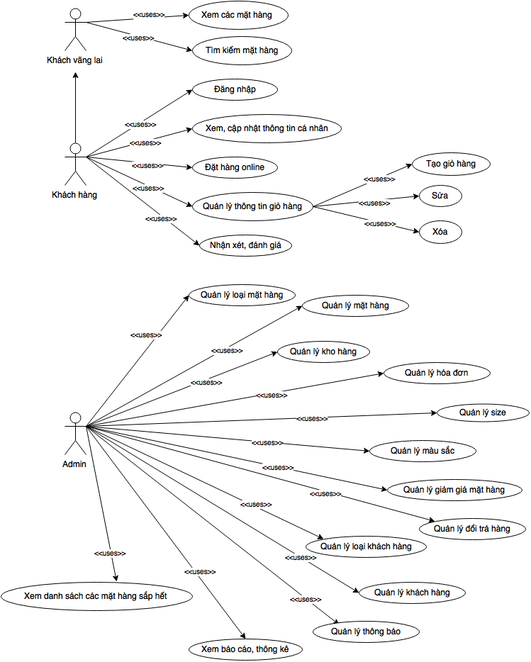

Quản lý kho hàng – Sơ đồ Use Case
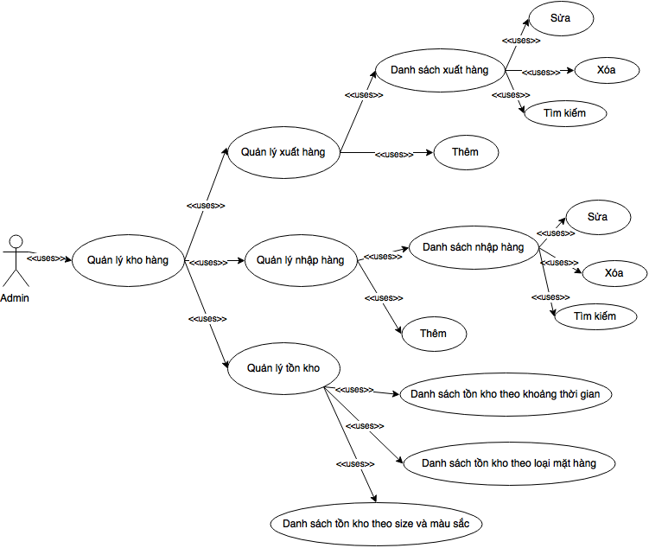

Quản lý loại mặt hàng – Sơ đồ Use Case
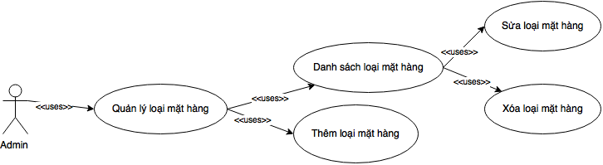

Quản lý mặt hàng – Sơ đồ Use Case
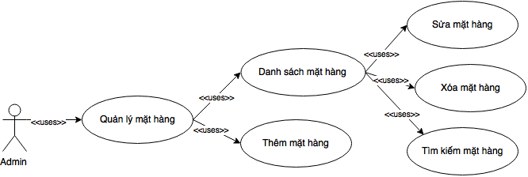

Quản lý loại khách hàng – Sơ đồ Use Case
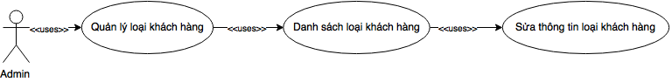

Quản lý khách hàng – Sơ đồ Use Case
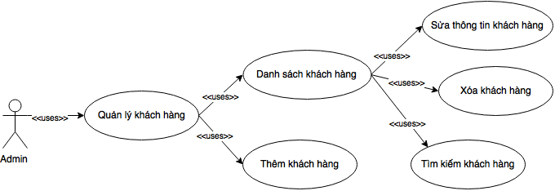

Quản lý hóa đơn – Sơ đồ Use Case
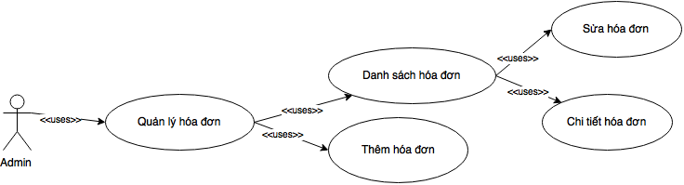

Quản lý size – Sơ đồ Use Case
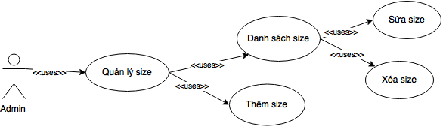

Quản lý loại màu sắc của mặt hàng – Sơ đồ Use Case
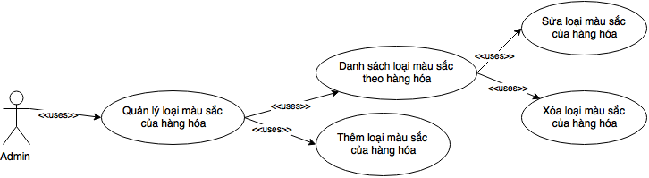

Quản lý đổi trả hàng – Sơ đồ Use Case
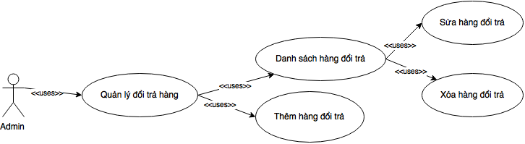

Quản lý chế độ giảm giá mặt hàng – Sơ đồ Use Case
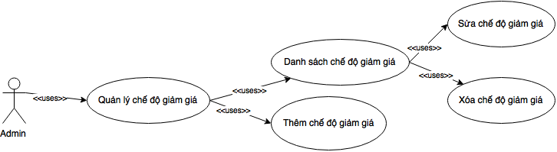

Quản lý thông báo – Sơ đồ Use Case
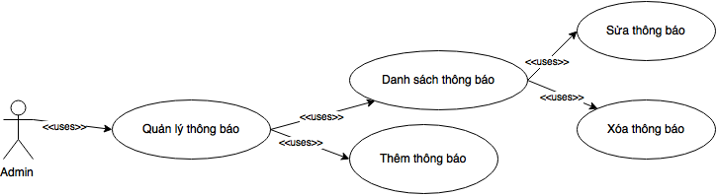

Xem báo cáo, thông kê – Sơ đồ Use Case
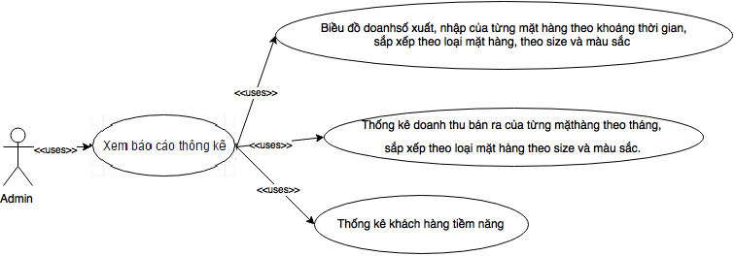

System Pages Flow
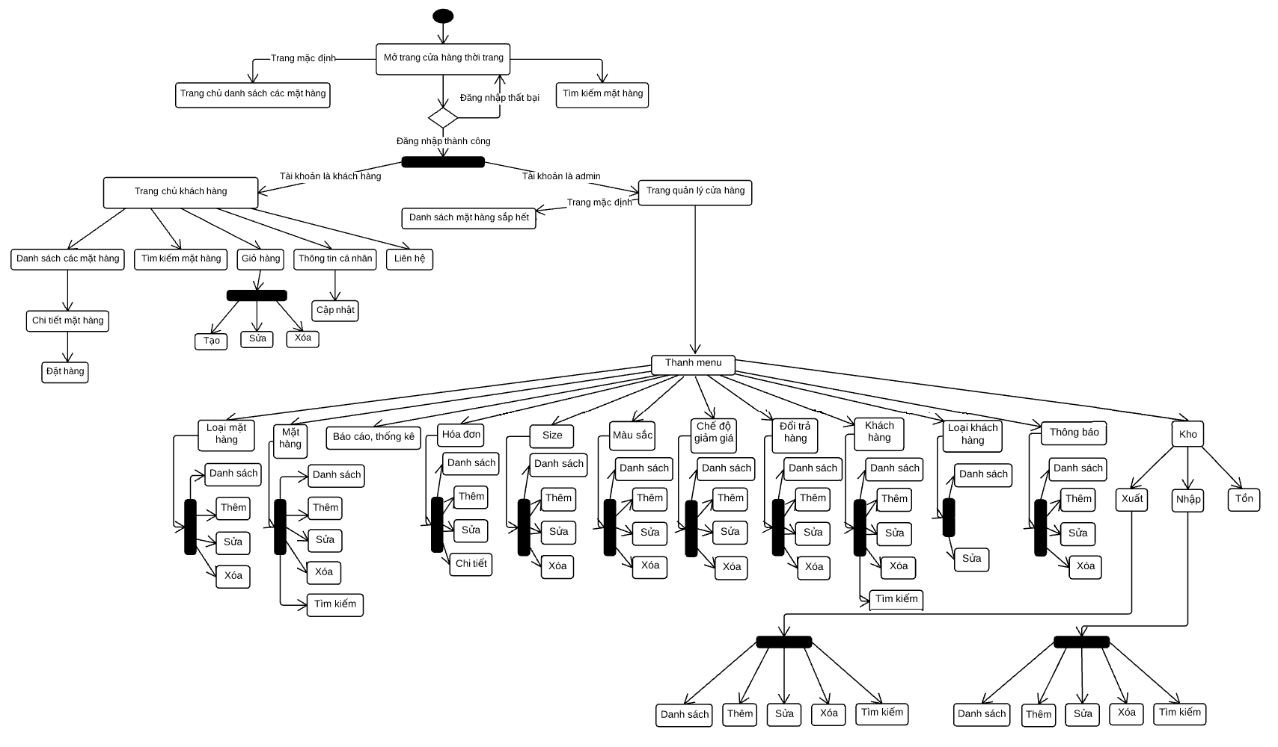

Functional Description

NON-FUNCTIONAL REQUIREMENTS AND OTHERS

Performance
No. | Requirement
1. | Cho phép ít nhất 5 người dùng truy cập vào hệ thống cùng một thời gian.

Scalability
No.
1.
2.

Security
No. | Requirement
1. | Mã hóa mật khẩu tài khoản bằng MD5

Infrastructure
No. | Requirement
1.

Browser
No. | Requirement
1. | Tối thiểu chạy được trên Internet Explorer, Google Chomre

Reliability
No. | Requirement
1.

Purchased Components
No. | Requirement
1.
2.

Interfaces
No. | Requirement
1. | Thân thiện người dùng, màu sắc trang nhã.

Extensibility
No. | Requirement
1.

Assumptions
No. | Requirement
1.

APPENDIX
- Loại khách hàng: loại khách được quy định bởi quy chế của cửa hàng. Chỉ gồm 3 loại nhất định là Vip1, Vip2 và Normal
  - Vip1: Khách hàng đã mua các mặt hàng của cửa hàng trong vòng 1 năm trở lại với tổng thanh toán lớn hơn 10 triệu đồng.
  - Vip2: Khách hàng đã mua các mặt hàng của cửa hàng trong vòng 1 với tổng thanh toán lớn hơn 5 triệu đồng.
  - Normal: Các khách hàng còn lại.
Do đó, người quản trị chỉ có chức năng xem và cập nhật thông tin về loại khách hàng.

